Гончие
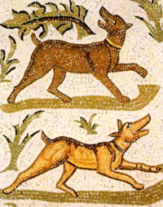
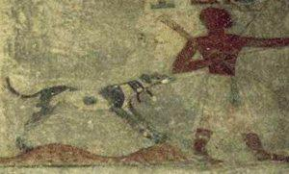
Первые изображения гончих и сцен охоты с ними имеются на древних египетских памятниках (2000—2500 лет до н. э.). Первыми письменными источниками, в которых упоминается гончая собака, были «Илиада» и «Одиссея» Гомера и «Сочинение об охоте» Кимона Афинского. Кимон упоминает о разных породах гончих.
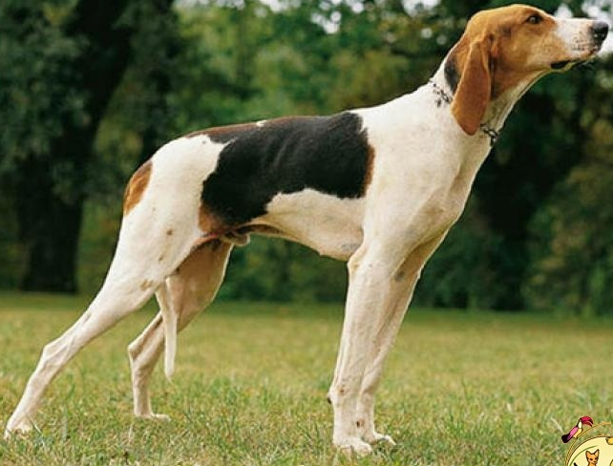
В процессе многовекового разведения у гончих выработались определенные полевые качества, главные среди которых - страсть к преследованию зверя, вязкость (продолжительность преследования), верность (лай только по преследуемой дичи), резвость, хорошо развитое обоняние, сильный и многообразный голос, полазистость (умение обнаруживать зверя). Немаловажным качеством гончих собак является выносливость, неутомимость во время преследования. Хорошо тренированные собаки способны гнать зверя в течение нескольких часов без остановки, по некоторым данным, они способны проходить за день 120-125 км. Кроме этого, гончие должны обладать чувством стайности (работать, или гнать, в стае, не разделяясь), повиноваться хозяину, быть позывистыми (послушными к командам) и равнодушными к домашним животным.
Источники: http://bashunter.ru/gonchie1
http://kinlib.ru/books/item/f00/s00/z0000047/st038.shtml

